Kontakt: Hubert Skwarwo  Mission Wine & Spirits AB  Telefon: +47 464 49 280  e-mail: hubert@missionws.no | Heliosgatan 26  120 30 Stockholm,  www.missionws.se | 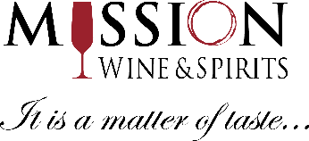

Pressmeddelande

NYHET! Årets mest spännande champagneproducent; A.D. Coutelas, lanseras i Sverige i december.
Den 11 december 2016 lanseras flera olika champagner producerade av den nya stjärnan i Champagne, vinhuset A.D. Coutelas, i Systembolagets beställningssortiment. På under två år har A.D. Coutelas blivit den tredje mest säljande champagnen i Norge. Norska pressen har gett 90+ poäng till alla av husets champagner. A.D. Coutelas har också fått 90+ poäng i Wine Enthusiast Magazine och flera guldmedaljer hos den franska Concours Général Agricole.
Förälskade i varandra och i champagne, har det unga paret Damien och Angelique Coutelas skapat några av regionens mest spännande champagner.

EN SJÄLVKLARHET
Damien Coutelas (33) har aldrig tvivlat vad han skulle göra när han växte upp bland druvor och champagne. När han tog över driften från sin far som 21-årig, visste han exakt hur vilken stil av champagne han ville göra.
- Jag vill göra en annorlunda champagne, inte som alla våra grannar gör. Champagne Cuvée Louis Victor är vår baby, sade han.

Vinet mognar på en solera, ett system där det tillsätts nytt och färskt vin från varje årgång, samtidigt fyller man flaskor med en motsvarande mängd.
- Solera representerar kärnan i vår filosofi, där äldre vin ”uppfostrar” ungt vin - precis som vi gör med våra barn, säger Angelique Coutelas (35).

CHAMPAGNE A.D. Coutelas
Familjeföretaget A.D. Coutelas startades i 1809 av Louis-Victor Coutelas i byn Villers-sous-Châtillon i Vallée de la Marne. Familjen sålde först sina druvor till regionens stora företag, men började producera egna champagner i mellankrigstiden.
Vinhuset har idag 8 hektar med vingårdar och producerar årligen 90 000 flaskor. Coutelas äldsta och första vingård - fyra hektar i Villers-sous Châtillon - har varit i familjens ägo sedan starten i 1809. Terrior består av djupt lera, märgel och kalk – perfekt för att odling av pinot meunier. Dessutom är det nästan tre hektar i Vitryat, i närheten av Chalons-en-Champagne.

Damian Coutelas har i senaste 12 år gödslat sina vingårdar med norskt sjögräs:
- Sjögräset adderar et slags saltmineralitet i mina champagner, något som resulterar i med komplexitet.

EKOLOGISK
A.D. Coutelas är under certifieringsprocessen hos Haute Valeur Environnemental och Viticulture Durable en Champagne.
- Jag vill odla vin på samma sätt som min farfar gjorde! Så idag är alla våra vingårdar ekologiskt odlade, och flera av våra champagner görs på det gamla sättet, speciellt Cuvee 1809.
Den sistnämnda, binder Angelique fast korken för hand, på samma sätt som den franska kungen krävde att det ska göras på 1700-talet.
- Man slutade att binda korken på det sättet , då mössen i källaren gnagde bort strängen, men jag tycker det är trevligt att hålla traditionerna, sade Angelique.

För mer information kontakta Kontakt: Hubert Skwarwo, Mission Wine & Spirits AB på telefon +47 464 49 280 eller e-mail: hubert@missionws.no.
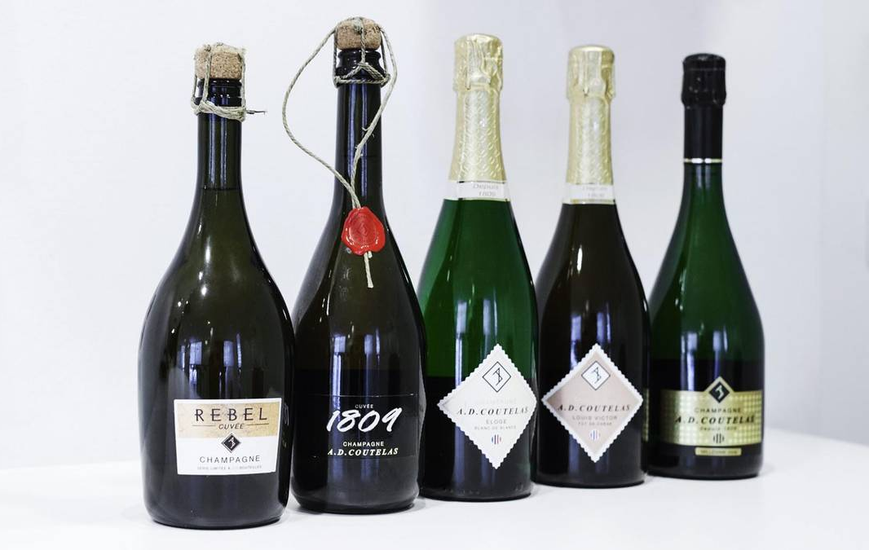
Nyheter i BS 11.12.2016:
Champagne A.D. Coutelas ”Cuvée Origin” Brut
Lagrat fem år på jästfällningar. Dofter av äpple, jäst och mineraler. Rik och frisk mineral frukt i munnen med en fin lagrings touch.

Art. Nr: 77701-01 Pris: 279 kr
Druvor: 34% Chardonnay, 33% Pinot Noir, 33% Pinot Meunier
Årgång: Non Vintage
Alk: 12% Socker: 8,00 Syra: 7,40

Champagne A.D. Coutelas ”Cuvée Louis Victor” Fût et Chéne Brut
Tillverkat i solerasystem som startades i 2005. Lagrat på jästfällningar i åtta år. Doft av mogna röda äpplen med inslag av vax och bröd, samt trä. Mycket frisk syra och en mogen delikat koncentrerad frukt. Väldigt lång. .

Art. Nr: 77724-01 Pris: 327 kr
Druvor: 34% Chardonnay, 33% Pinot Noir, 33% Pinot Meunier
Årgång: Non Vintage
Alk: 12% Socker: 6,00 Syra: 6,5

Champagne A.D. Coutelas ”Cuvée 1809” Brut
Jäst på fat och lagrat på fat i åtta månader. Lagrat på jästfällningar i åtta år. Doft av autolys, gula äpplen och bröd. Härlig koncentrerad och komplex frukt med en balanserad frisk syra och en lång torr finish. Fantastiskt mycket champagne för pengarna!

Art. Nr: 77999-01 Pris: 610 kr
Druvor: 80% Chardonnay, 20% Pinot Noir,
Årgång: Non Vintage
Alk: 12% Socker: 8,00 Syra: 6,5

Champagne A.D. Coutelas ”Cuvée Rebel” Blanc de Blancs Brut
Jäst på nya franska barrique och ytterligare lagrat på fat i fyra år. Lagrat på jästfällningar i nio år. Mycket nyanserad, massor av salt och mineraler, mogna gröna äpplen, citrusskal , väldigt komplex. Riktigt bra klarhet och koncentration, bra syra, bra munkänsla, mycket bra fasthet, lång och komplex med massor av mineraler och salt i eftersmaken.
Art. Nr: 78916-01 Pris: 749 kr
Druvor: 100% Chardonnay,
Årgång: Non Vintage
Alk: 12% Socker: 4,00 Syra: 8,0

Årgangschampagne, A.D. Coutelas Brut

Årgångschampagnen A. D. Coutelas Brut Vintage 2008 är tillverkad av lika mängder av Chardonnay och Pinot Meunier, och därmed ett bra bevis på att även denna druvsort är lagringsbar. En del av orsaken är att druvorna kommer från vinstockar som är äldre än 50 år. Det finns dock ingen fatlagring, förmodligen för att behålla de mesta av Pinot Meunierens fruktiga karaktär.

Druvor: Pinot Noir 50%, Pinot Meunier 50%
Årgång: Vintage 2008, Alk: 12%,
Pris: 429 kr

